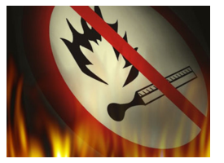
Уважаемые родители!
Повторите с детьми дома правила безопасности в лесу.
- Нельзя разводить костер на сухой траве и под сухими деревьями.
- Нельзя выжигать траву под деревьями, на прогалинах, на полянах и лугах.
- Ни в коем случае нельзя разжигать костер в сухую, жаркую погоду. В такую погоду достаточно одной искорки, чтобы лес вспыхнул.
- Если вы оказались в лесу во время лесного пожара, определите направление ветра и направление распространения огня. Выходите из леса в сторону, откуда дует ветер.
- Дышите через смоченный водой платок или одежду.
- Накройте голову мокрой одеждой.
- Убегайте от огня, пригнувшись к земле.
- Убегайте от огня по дорогам, проселкам, берегам рек или ручьев.

